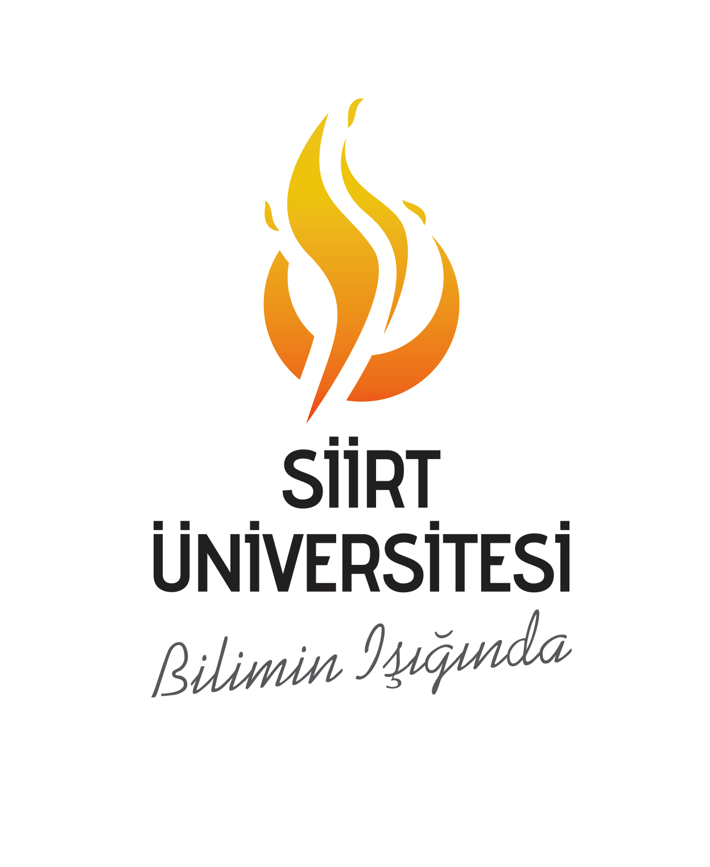 |  | FEN EDEBİYAT FAKÜLTESİ  TARİH BÖLÜMÜ (NORMAL ÖĞRETİM)  HAFTALIK DERS PROGRAMI  (2024-2025 Eğitim-Öğretim Yılı Güz Yarıyılı)
GÜN | SAAT | 1. YIL / I. YARIYIL | 2. YIL / III. YARIYIL | 3. YIL / V. YARIYIL | 4. YIL / VII. YARIYIL
PAZARTESİ | 08.00-08:50
PAZARTESİ | 09.00-09.50 | ORTA ASYA TÜRK TARİHİ  (PROF. DR. GÜLNİSA AYNAKUL)  A13 |  | YAKINÇAĞ AVRUPA TARİHİ (DOÇ. DR. SAİD OLGUN)  BESYO B4
PAZARTESİ | 10.00-10.50 | ORTA ASYA TÜRK TARİHİ  (PROF. DR. GÜLNİSA AYNAKUL)  A13 | TÜRK DÜNYASI TARİHİ COĞRAFYASI  (DOÇ. DR. BEŞİR MUSTAFAYEV)  A12 | YAKINÇAĞ AVRUPA TARİHİ (DOÇ. DR. SAİD OLGUN)  BESYO B4
PAZARTESİ | 11:00-11:50 | ORTA ASYA TÜRK TARİHİ  (PROF. DR. GÜLNİSA AYNAKUL)  A13 | TÜRK DÜNYASI TARİHİ COĞRAFYASI  (DOÇ. DR. BEŞİR MUSTAFAYEV)  A12 | YAKINÇAĞ AVRUPA TARİHİ (DOÇ. DR. SAİD OLGUN)  BESYO B4
PAZARTESİ | 13.00-13.50 | ESKİÇAĞ ANADOLU TARİHİ VE MEDENİYETİ  (DOÇ. DR. BEŞİR MUSTAFAYEV)  A13 | EĞİTİME GİRİŞ (ÇEVRİMİÇİ/ONLİNE) | OSMANLI MÜESSESELERİ VE MEDENİYET TARİHİ  (DOÇ. DR. ERKAN IŞIKTAŞ)  BESYO B4 | TÜRKİYE CUMHURİYETİ TARİHİ (DOÇ. DR. YASİN COŞKUN)  KONFERANS SALONU
PAZARTESİ | 14.00-14.50 | ESKİÇAĞ ANADOLU TARİHİ VE MEDENİYETİ  (DOÇ. DR. BEŞİR MUSTAFAYEV)  A13 | EĞİTİME GİRİŞ (ÇEVRİMİÇİ/ONLİNE) |  | TÜRKİYE CUMHURİYETİ TARİHİ (DOÇ. DR. YASİN COŞKUN)  KONFERANS SALONU
PAZARTESİ | 15.00-15.50 |  | EĞİTİME GİRİŞ (ÇEVRİMİÇİ/ONLİNE) | OSMANLI TARİHİ III (1566-1699)  (DR. ÖĞR. ÜYESİ ÖMER KUCAK)  BESYO B4 | TÜRKİYE CUMHURİYETİ TARİHİ (DOÇ. DR. YASİN COŞKUN)  KONFERANS SALONU
PAZARTESİ | 16.00-16.50 |  |  | OSMANLI TARİHİ III (1566-1699)  (DR. ÖĞR. ÜYESİ ÖMER KUCAK)  BESYO B4
SALI | 08.00-08:50
SALI | 09.00-09.50 |  | BÜYÜK SELÇUKLU TARİHİ  (PROF. DR. GÜLNİSA AYNAKUL)  A12 | MODERNLEŞME VE DEMOKRASİ TARİHİ  (DR. ÖĞR. ÜYESİ YUNUS ÖZDURĞUN)  BESYO B4 | ÖZEL ÖĞRETİM YÖNTEMLERİ  DOÇ. DR. BEŞİR MUSTAFAYEV
SALI | 10.00-10.50 |  | BÜYÜK SELÇUKLU TARİHİ  (PROF. DR. GÜLNİSA AYNAKUL)  A12 | MODERNLEŞME VE DEMOKRASİ TARİHİ  (DR. ÖĞR. ÜYESİ YUNUS ÖZDURĞUN)  BESYO B4 | ÖZEL ÖĞRETİM YÖNTEMLERİ  DOÇ. DR. BEŞİR MUSTAFAYEV
SALI | 11:00-11:50 |  | BÜYÜK SELÇUKLU TARİHİ  (PROF. DR. GÜLNİSA AYNAKUL)  A12 | MODERNLEŞME VE DEMOKRASİ TARİHİ  (DR. ÖĞR. ÜYESİ YUNUS ÖZDURĞUN)  BESYO B4 | ÖZEL ÖĞRETİM YÖNTEMLERİ  DOÇ. DR. BEŞİR MUSTAFAYEV
SALI | 13.00-13.50 | MODERN TÜRKİYE TARİHİNE GİRİŞ  (DR. ÖĞR. ÜYESİ YUNUS ÖZDURĞUN)  A13 |  | OSMANLI MÜESSESELERİ VE MEDENİYET TARİHİ  (DOÇ. DR. ERKAN IŞIKTAŞ)  BESYO B4 | OSMANLI TARİHİ V /1789-1876)  (DOÇ. DR. SAİD OLGUN)  A10
SALI | 14.00-14.50 | MODERN TÜRKİYE TARİHİNE GİRİŞ  (DR. ÖĞR. ÜYESİ YUNUS ÖZDURĞUN)  A13 |  | OSMANLI MÜESSESELERİ VE MEDENİYET TARİHİ  (DOÇ. DR. ERKAN IŞIKTAŞ)  BESYO B4 | OSMANLI TARİHİ V /1789-1876)  (DOÇ. DR. SAİD OLGUN)  A10
SALI | 15.00-15.50 |  | XIII-XV. YÜZYIL ORTA ASYA TARİHİ-I (CENGİZ HAN, ALTINORDU, KUBİLAY)  (DOÇ. DR. SEYFETTİN KAYA)  A12 | KIBRIS TARİHİ (DOÇ. DR. YASİN COŞKUN)  KONFERANS SALONU | EPİGRAFİ I  (DOÇ. DR. ABDULNASIR YİNER)  A10
SALI | 16.00-16.50 |  | XIII-XV. YÜZYIL ORTA ASYA TARİHİ-I (CENGİZ HAN, ALTINORDU, KUBİLAY)  (DOÇ. DR. SEYFETTİN KAYA)  A12 | KIBRIS TARİHİ (DOÇ. DR. YASİN COŞKUN)  KONFERANS SALONU | EPİGRAFİ I  (DOÇ. DR. ABDULNASIR YİNER)  A10
ÇARŞAMBA | 08.00-08:50
ÇARŞAMBA | 09.00-09.50 |  |  | OSMANLICA TARİHİ METİNLER (DİPLOMATİKA) I  (DOÇ. DR. ABDULNASIR YİNER)  BESYO B4
ÇARŞAMBA | 10.00-10.50 |  |  | OSMANLICA TARİHİ METİNLER (DİPLOMATİKA) I  (DOÇ. DR. ABDULNASIR YİNER)  BESYO B4
ÇARŞAMBA | 11:00-11:50 |  |  | OSMANLICA TARİHİ METİNLER (DİPLOMATİKA) I  (DOÇ. DR. ABDULNASIR YİNER)  BESYO B4
ÇARŞAMBA | 13.00-13.50 | ROMA TARİHİ VE MEDENİYETİ  (DOÇ. DR. SEYFETTİN KAYA)  A13 | OSMANLI PALEOGRAFYASI I  (DR. ÖĞR. ÜYESİ ÖMER KUCAK)  A12 | EĞİTİMDE ÖLÇME VE DEĞERLENDİRME (ÇEVRİMİÇİ/ONLİNE)
ÇARŞAMBA | 14.00-14.50 | ROMA TARİHİ VE MEDENİYETİ  (DOÇ. DR. SEYFETTİN KAYA)  A13 | OSMANLI PALEOGRAFYASI I  (DR. ÖĞR. ÜYESİ ÖMER KUCAK)  A12 | EĞİTİMDE ÖLÇME VE DEĞERLENDİRME (ÇEVRİMİÇİ/ONLİNE)
ÇARŞAMBA | 15.00-15.50 | İSLAM TARİHİ I  (DOÇ. DR. ABDULNASIR YİNER)  A13 | OSMANLI PALEOGRAFYASI I  (DR. ÖĞR. ÜYESİ ÖMER KUCAK)  A12 | EĞİTİMDE ÖLÇME VE DEĞERLENDİRME (ÇEVRİMİÇİ/ONLİNE)
ÇARŞAMBA | 16.00-16.50 | İSLAM TARİHİ I  (DOÇ. DR. ABDULNASIR YİNER)  A13
PERŞEMBE | 08.00-08:50
PERŞEMBE | 09.00-09.50 | DİJİTAL OKURYAZARLIK |  | REHBERLİK VE ÖZEL EĞİTİM  DR. ÖĞR. ÜYESİ METİN ÇELİK  İLAHİYAT FAKÜL. KONFERANS SAL.
PERŞEMBE | 10.00-10.50 | DİJİTAL OKURYAZARLIK | ORTA ÇAĞ AVRUPA TARİHİ  (DOÇ. DR. BEŞİR MUSTAFAYEV)  A12 | REHBERLİK VE ÖZEL EĞİTİM  DR. ÖĞR. ÜYESİ METİN ÇELİK  İLAHİYAT FAKÜL. KONFERANS SAL.
PERŞEMBE | 11:00-11:50 | OSMANLICA I  (DOÇ. DR. ERKAN IŞIKTAŞ)  A13 | ORTA ÇAĞ AVRUPA TARİHİ  (DOÇ. DR. BEŞİR MUSTAFAYEV)  A12 | REHBERLİK VE ÖZEL EĞİTİM  DR. ÖĞR. ÜYESİ METİN ÇELİK  İLAHİYAT FAKÜL. KONFERANS SAL
PERŞEMBE | 13.00-13.50 | OSMANLICA I  (DOÇ. DR. ERKAN IŞIKTAŞ)  A13 |  | OSMANLI ŞEHİRCİLİK TARİHİ  (DR. ÖĞR. ÜYESİ EMRAH YILMAZ)  BESYO B4
PERŞEMBE | 14.00-14.50 | OSMANLICA I  (DOÇ. DR. ERKAN IŞIKTAŞ)  A13 |  | OSMANLI ŞEHİRCİLİK TARİHİ  (DR. ÖĞR. ÜYESİ EMRAH YILMAZ)  BESYO B4
PERŞEMBE | 15:00-15:50 |  | OSMANLI TARİHİ I (1300-1453)  (DOÇ. DR. ERKAN IŞIKTAŞ)  A12 | KAFKASYA TARİHİ  (DOÇ. DR. BEŞİR MUSTAFAYEV)  BESYO B4 | XX.YÜZYIL TÜRKİYESİNİN SOSYAL VE EKONOMİK TARİHİ  (DR. ÖĞR. ÜYESİ EMRAH YILMAZ)  A10
PERŞEMBE | 16.00-16.50 |  | OSMANLI TARİHİ I (1300-1453)  (DOÇ. DR. ERKAN IŞIKTAŞ)  A12 | KAFKASYA TARİHİ  (DOÇ. DR. BEŞİR MUSTAFAYEV)  BESYO B4 | XX.YÜZYIL TÜRKİYESİNİN SOSYAL VE EKONOMİK TARİHİ  (DR. ÖĞR. ÜYESİ EMRAH YILMAZ)  A10
CUMA | 08.00-08:50 | TÜRK DİLİ I (Uzaktan) |  |  | MEZUNİYET ÇALIŞMASI I (A-11)
CUMA | 09.00-09.50 | TÜRK DİLİ I (Uzaktan) | EĞİTİM PSİKOLOJİSİ  DR. ÖĞR. ÜYESİ GAFFAR DERİN  İLAHİYAT FAKÜLTESİ KONFERANS SAL. |  | MEZUNİYET ÇALIŞMASI I (A-11)
CUMA | 10.00-10.50 | İNGİLİZCE I (Uzaktan) | EĞİTİM PSİKOLOJİSİ  DR. ÖĞR. ÜYESİ GAFFAR DERİN  İLAHİYAT FAKÜLTESİ KONFERANS SAL. |  | MEZUNİYET ÇALIŞMASI I (A-11)
CUMA | 11:00-11:50 | İNGİLİZCE I (Uzaktan) | EĞİTİM PSİKOLOJİSİ  DR. ÖĞR. ÜYESİ GAFFAR DERİN  İLAHİYAT FAKÜLTESİ KONFERANS SAL. |  | MEZUNİYET ÇALIŞMASI I (A-11)
CUMA | 13:00-13:50 |  |  |  | MEZUNİYET ÇALIŞMASI I (A-11)
CUMA | 14.00-14:50 | ATATÜRK İLKE VE İNKILAPLARI I (Uzaktan) |  |  | MEZUNİYET ÇALIŞMASI I (A-11)
CUMA | 15:00-15:50 | ATATÜRK İLKE VE İNKILAPLARI I (Uzaktan)
CUMA | 16.00-16.50

